Berufsmaturitätsarbeit 2019-2020

Hardware-Neuron

Tendai Rondof / Malik Schneider

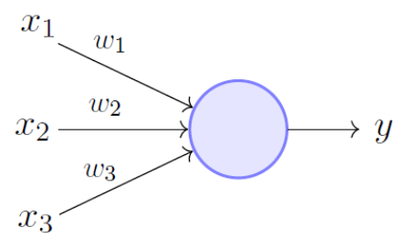

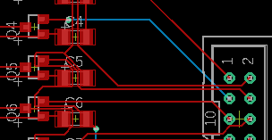

Inhaltsverzeichnis

* 1. Vorwort

Tendai

Ich habe dieses Thema ausgewählt, weil Künstliche Intelligenzen mich seit Jahren interessieren. Durch dieses Projekt kann ich den Wunsch ein Neuron auf Hardwarebasis zu erstellen, endlich erfüllen.

Malik

Ich habe das Thema gewählt, weil darin zwei meiner grössten Interessensgebiete vereinigt sind: Die Elektronik und die Neurowissenschaft. Vor allem bei letzterem kann ich hiermit mein Wissen erweitern und vertiefen. In der Elektronik kann ich vor allem mein bereits bestehendes Wissen anwenden.

Seit einiger Zeit boomt das Interesse an künstlichen Intelligenzen und neue Ideen wie sie umgesetzt werden können, sind hoch gefragt. Wir erwarten nicht dass wir damit das Rad neu erfinden, jedoch gelingt es uns einen Weg zu beschreiten der bis jetzt noch niemand gedacht hat.

<Danksagungen>

* 1. Abstract